Experimentación de modelos de predicción
Inicialización de máquina virtual
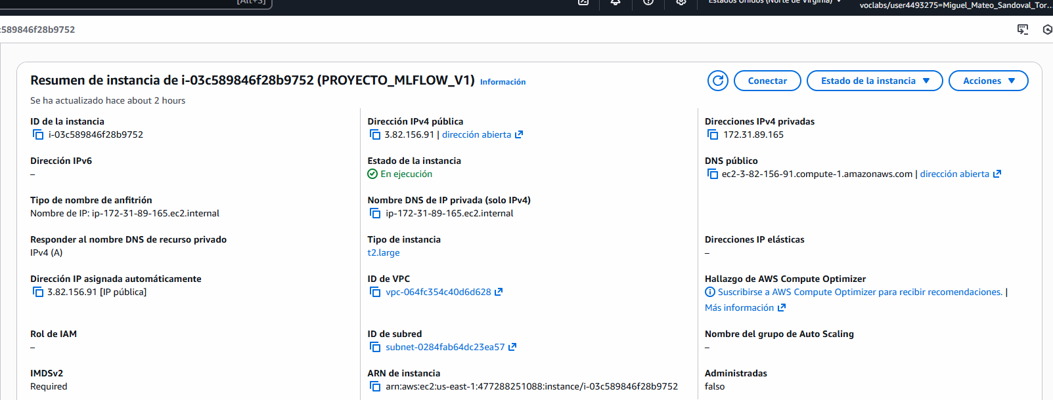
Se ejecutaron los comandos iniciales junto con la instalación de los paquetes principales como:
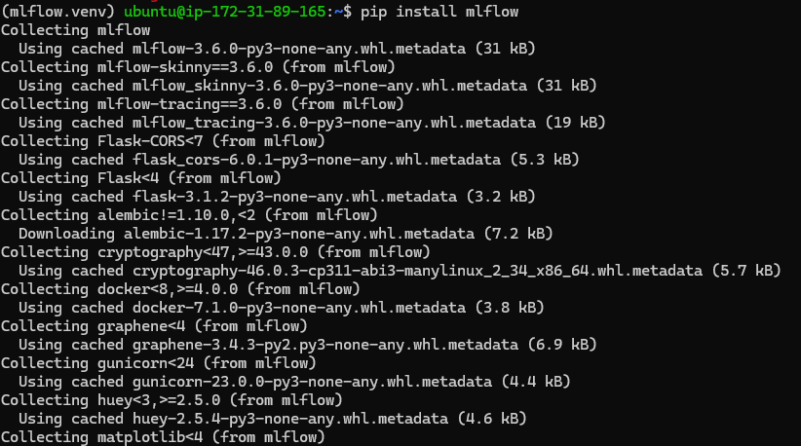
Se realizó la configuración de MLFLOW:
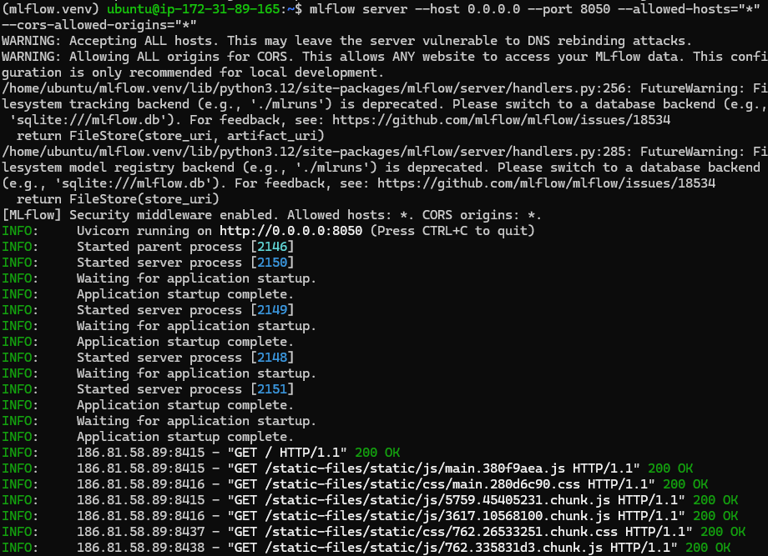

Se realizó los experimentos:
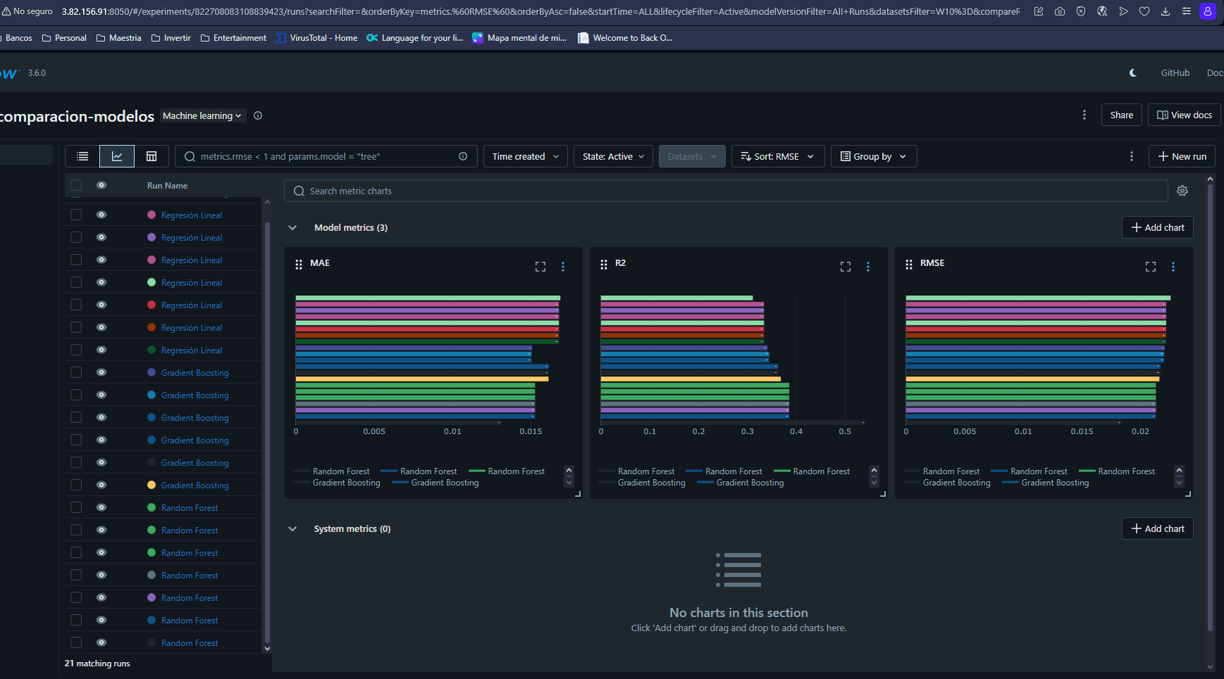
Los experimentos comparados son Random Forest, Gradient Boosting y regresión lineal. Los parámetros utilizados para obtener los diferentes resultados son:
# MODELADO Y EVALUACIÓN
n_estimators_RF = 100
max_depth = None
max_features = 1

n_estimators_GB = 100
learning_rate = 0.1
criterion = 'friedman_mse'

Procedimiento del despliegue
Inicialización de máquina virtual
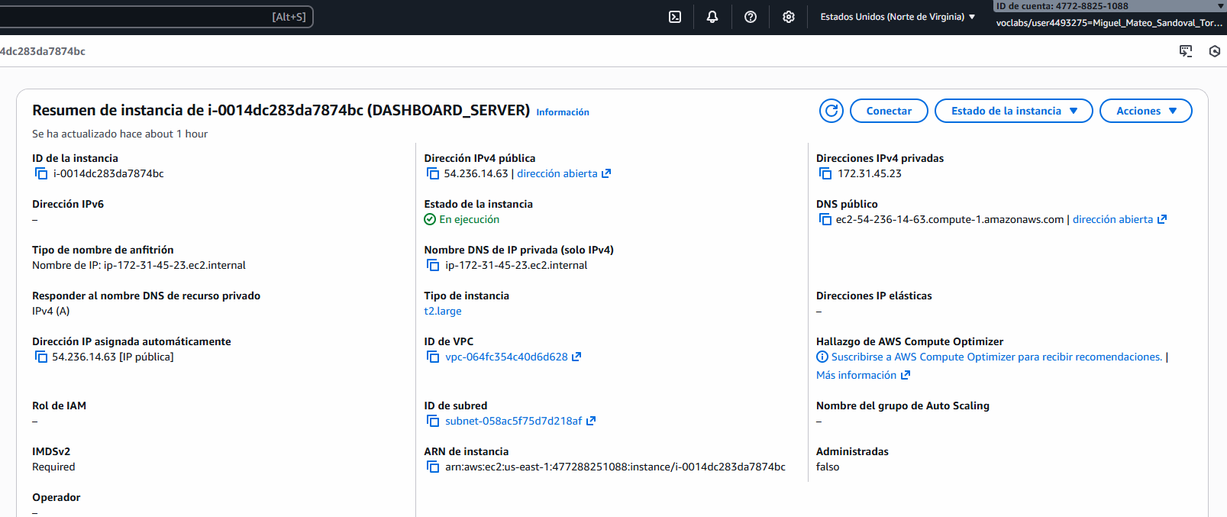
Se ejecutaron los comandos iniciales junto con la instalación de los paquetes principales como:
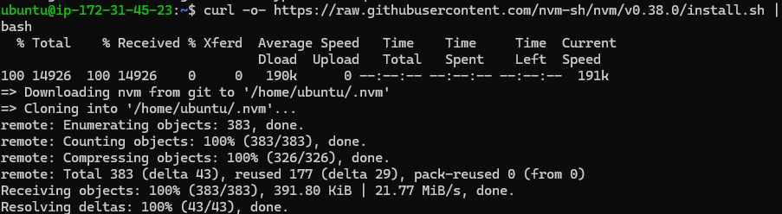
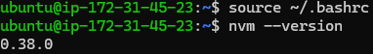
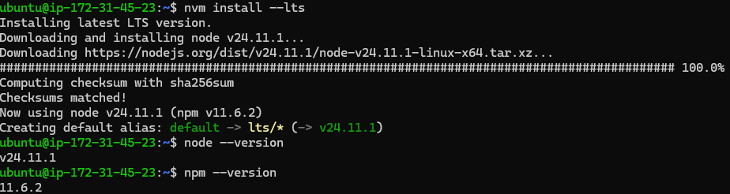
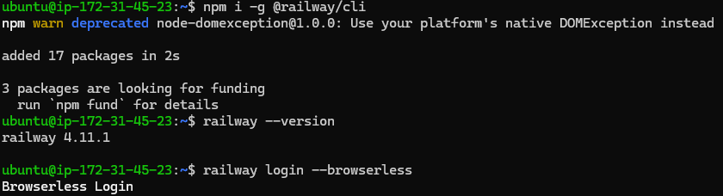
Se realizó una copia del repositorio:
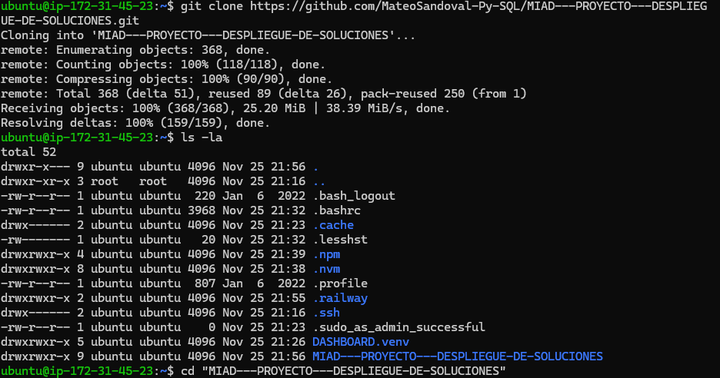
Se realizó la conexión con la plataforma RailWay:
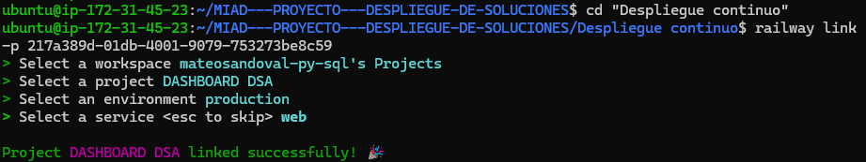
Se realizó el despliegue de la solución:
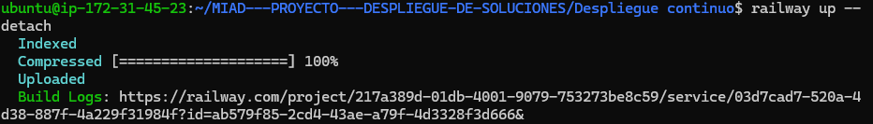
Se obtuvo errores de compatibilidad entre las versiones de Python, Scikit-learn y estructura del archivo Procfile:
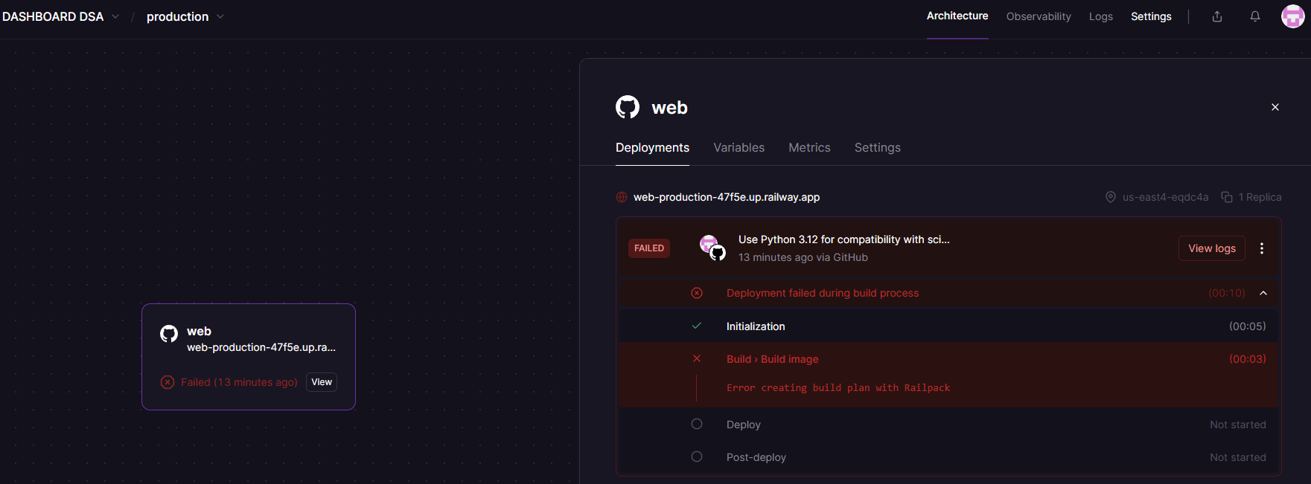
Se desplegó el tablero en la VM:
